附件1

第四届湖南省研究生能源装备创新设计
大赛报名表

单位名称
（公章）
作品名称
团队成员信息 | 姓名 | 身份证号 | 院系 |  | 专业 | 联系电话
指导教师信息 | 姓名 | 院系 | 职称 |  | 联系电话 | 邮箱
单位联系人信息 |  | 姓名： |  | 联系电话：
学院（系）审核意见
（加盖公章）
备注 | 1. 每支参赛队伍均须填写报名表；  2. 每支参赛队伍含1~2名指导教师和3~5名研究生；

附件2

第四届湖南省研究生能源装备创新设计大赛
作品报告书

作品名称
参赛院校
参赛主题 （填写八个赛题之一）
参赛选手

指导教师

日期： 年 月 日
承 诺 书

我们承诺：
参赛作品的知识产权归本团队成员所有，不存在侵犯他人知识产权，不涉及知识产权纠纷。参赛作品在比赛过程中或比赛后，若出现有关知识产权方面的法律责任或纠纷，由团队成员自行承担，与大赛组委会无关，同时大赛组委会有权终止团队参赛资格及取消已获得奖项。

团队成员签名：

日期： 年 月 日

作品题目（三号黑体居中）

摘 要
（限800字内）
…………………………………………………………………………………………………………………………………………………………………………………………………………………………………………………………………………………………………………………………….

关键词：关键词一，关键词二，关键词三，…
（关键词不少于3个，不多于6个）

目 录
第一章 标题，四号黑体居中（段前后各一行）………………………... 1
1.1 节名（小四宋体加粗顶格排）………………………………………….... 2
1.1.1 小节名（小四宋体顶格排）………………………………………….. 3
第二章 标题，四号黑体居中（段前后各一行）………………………… 4
2.1 节名（小四宋体加粗顶格排）…………………………………………… 5
2.1.1 小节名（小四宋体顶格排）………………………………………….. 6
………………………………………………………
………………………………………………………
………………………………………………………
支撑材料…………………………………………………………………… 22
参考文献…………………………………………………………………… 23
致谢………………………………………………………………………… 26

注：目录须自动生成，章节须使用规定的章节样式，才能正确更新目录域。

第一章 标题1，四号黑体居中（段前后各一行）

1.1 节名（小四宋体加粗顶格排）
1.1.1 小节名（小四宋体顶格排）
正文内容采用小四宋体，行距固定值26磅，数字和英文字母均采用Times New Roman。
页面设置：上下左右，均为2.5厘米。版式：页眉1.5厘米，页脚1.75厘米。
页码位于页面底端，外侧。
表1.1 表头名称（五号黑体居中）
栏目 | 栏目 | 栏目
表内文字采用五号宋体 | 单倍行距 | xxx
表格宽度、高度可根据需要适当调整 | xxx | xxx

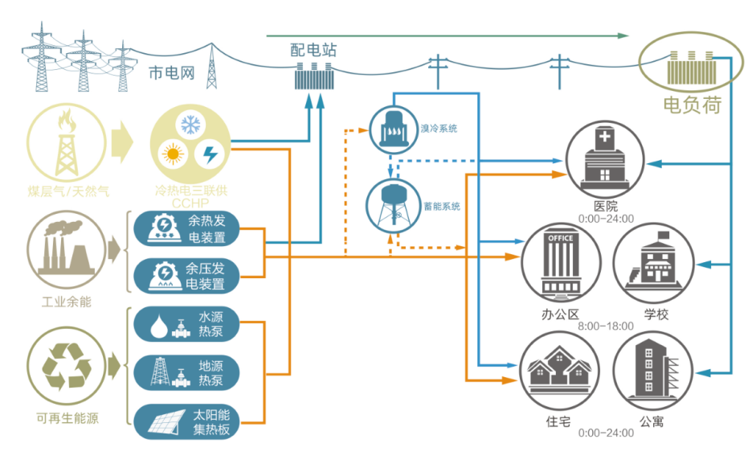
图1.1 图片名称（五号黑体居中）
支撑材料
授权专利、公开发表论文、获奖证明等支撑材料请附于此处。
参考文献
[1] 作者姓名，作者姓名，作者姓名，文献题名，刊物名称，发表年份，卷，期，页
[2] A. Palacios, C. Barreneche, M.E. Navarro, Y. Ding, Thermal energy storage technologies for concentrated solar power-A review from a materials perspective, Renewable Energy, 2020, 156:1244-1265.
致谢
致谢内容采用小四宋体，行距固定值26磅。

